附件
中邮网院学员学习流程与注意事项（银行分院）
学员在中邮网院的学习流程分为学员登录、培训报名、培训学习等环节，具体操作步骤及注意事项如下：
一、学员登录
1．使用中邮网院浏览器进入中国邮政网络学院主页，点击主页上方的“邮储银行”分院按钮，通过中邮网院APP扫码进行登录，或点击右上角，在出现的登录框中输入登录名（身份证/手机/邮箱/昵称）、登录密码、验证码，点击“登录”按钮即可完成用户登录（如图1、2所示）
。 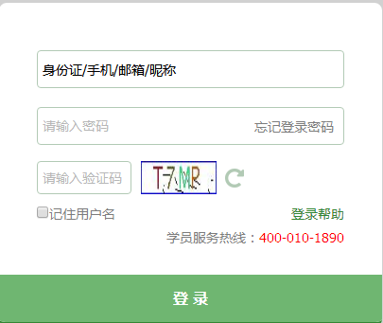 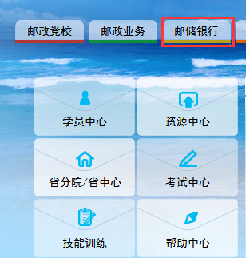
图1 图2
提示：如学员从未登录过中邮网院，请使用身份证号后6位作为初始密码进行登录，学员首次登录后，请进入“学员中心”，补全个人信息（如图2所示）。
学员如不能登录中邮网院，请与本单位人力资源部联系。
二、培训报名
学员登录成功，进入邮储银行分院后，点击页面左侧的“专业培训”按钮（如图3所示），进入专业培训页面，在“当前开办的培训”页签内选择需要报名的培训班，点击培训班名称右侧的“正式报名”按钮。（如图4所示）
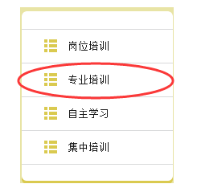
图3
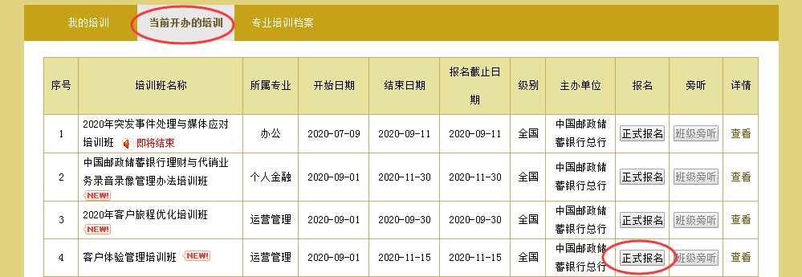
图4
在出现的“请输入通行证号”对话框中输入班级通行证号，确定后即可报名成功。（如图5所示）。
说明：此次培训的通行证号为“khtygl”。
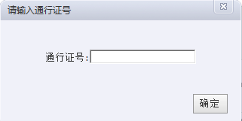
图5
三、培训学习
培训班报名成功后，在“我的培训”学习页面的培训班列表中找到需要学习的班级，点击“进入”按钮进入该培训班（如图6所示）。
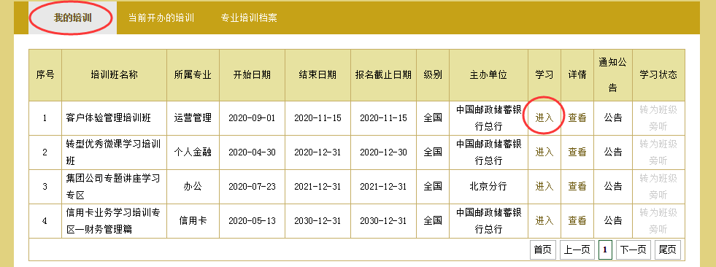
图6
学员在培训班中可以查看班级公告、学习课程、查看培训合格条件、查看培训成绩。
学员进入“学习”页签后，在出现的课程列表中，点击课程右侧的“学习”按钮， 即可进行课程学习（如图7示例所示）。
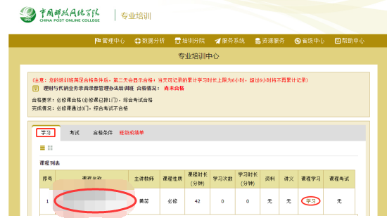
图7
说明：学员如果是第一次观看课件，在观看前，系统将提示安装“课件播放器”，请按照系统提示进行安装，安装后即可观看课程。
四、培训考试
学员学习完成后，要求参加课程考试，在培训班中，可以点击进入“考试”页签，按照要求参加该培训班的课程考试（如图8示例所示）。
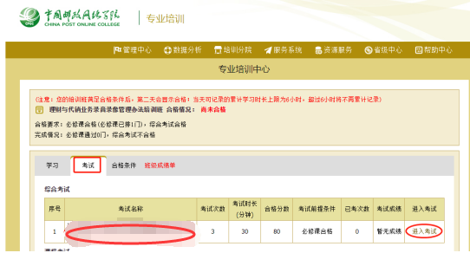
图 8
说明：学员如果是第一次考试，在考试前，系统将提示安装“考试客户端”，请按照系统提示进行安装，安装后即可参加考试。
五、学习支持
学员在学习过程中，如有问题可拨打中邮网院学习支持电话进行咨询。
中邮网院学习支持电话：400-010-1890。

